5ª Lista de exercícios de Matemática Discreta para Computação (if670)

1º) Seguindo as listas de adjacências abaixo, faça a representação geométrica dos grafos e identifique-os como Multigrafo, Pseudografo ou Grafo simples.
- 1 => 2, 3, 4.
2 => 1, 3, 5.
3 => 1, 2, 5.
4 => 1.
5 => 2, 3.

- 1 => 2, 2, 3.
2 => 1, 1, 4, 5.
3 => 1, 4.
4 => 2, 3.
5 => 2, 5.

- 1 => 1, 3.
2 => 5.
3 => 1, 4.
4 => 3.
5 => 2.

- 1 => 3, 4, 5.
2 => 4, 5.
3 => 1, 5.
4 => 1, 2.
5 => 1, 2, 3.

2º) Para qual valor de n esses grafos são bipartidos?
- K_{n}
- C_{n}
- W_{n}
- Q_{n}
3º) Um grafo completo com 56 arestas tem quantos vértices?
4º) Encontre uma matriz de adjacência para cada um desses grafos.
- K_{n}
- C_{n}
- W_{n}
- Q_{n}
- K_{m,n}
5º) Para qual valor de n os grafos da questão anterior são Circuitos Eulerianos? E um Caminho Euleriano(não sendo um circuito)?

6º) Dijkstra – Qual o menor caminho de A a P?
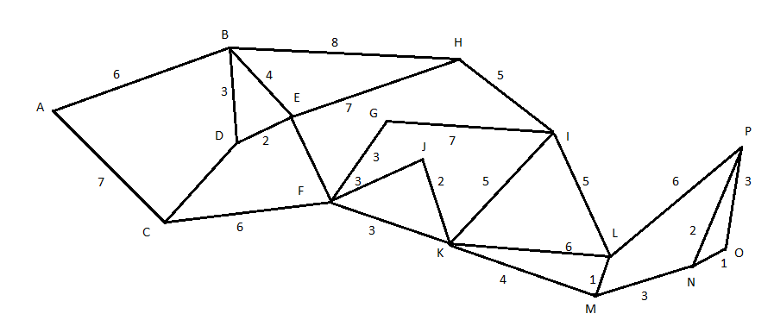

7º) Suponha que um grafo planar conexo tenha 30 arestas. Se uma representação planar deste grafo divide o plano em 20 regiões, quantos vértices este grafo tem?

O grafo m-partido completo K_{n1, n2, n3, ..., nm} têm vértices divididos em m subconjuntos de n₁, n₂, n₃, ..., n_{m} elementos cada, e os vértices são adjacentes se e somente se estiverem em subconjuntos diferentes da partição.
8º) Desenhe estes grafos.
- K_{1, 2, 3} b) K_{2, 2, 2} c) K_{1, 2, 2, 3}
9º) Quantos vértices e quantas arestas tem o grafo m-partido completo K_{n1, n2, n3, ..., nm} ?

